Санкт-Петербургский Национальный Исследовательский Университет Информационных технологий, механики и оптики

**Лабораторная работа 5**

**Методы оптимизации в MATLAB**

Выполнил:

Лебедев И. Ю.

Группа К4120

Санкт-Петербург, 2017

**Цель работы:**

Изучить и использовать методы оптимизации в MATLAB

**Ход работы:**

1. Рассмотрим задачи безусловной оптимизации на примере градиентных методов нахождения экстремума (рисунки 1-3):

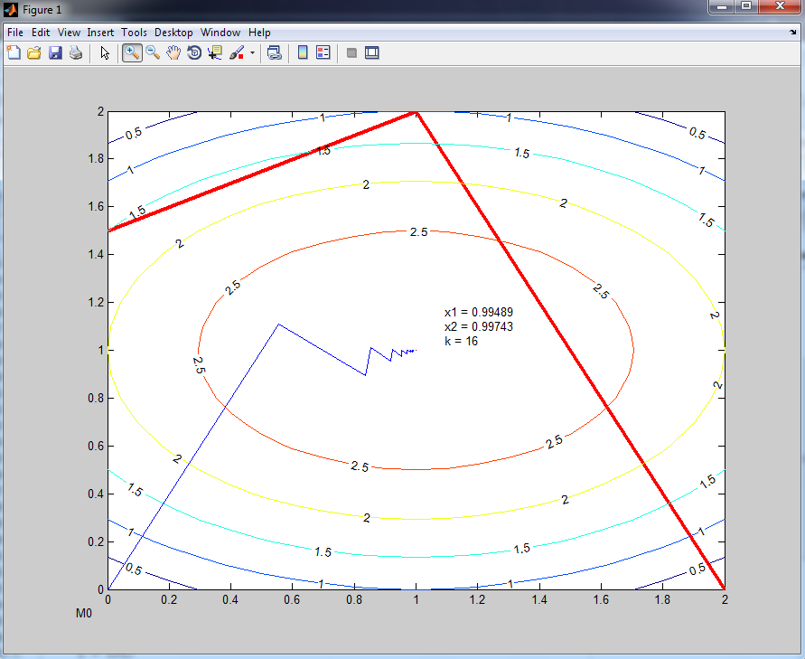

*Рисунок 1 – Метод Франка-Вульфа*

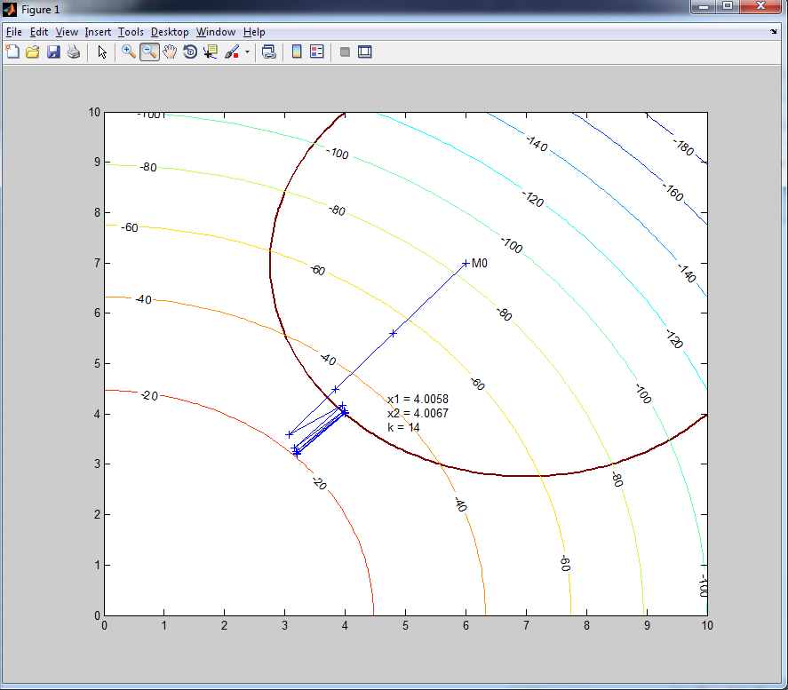

*Рисунок 2 – Метод штрафных функций*

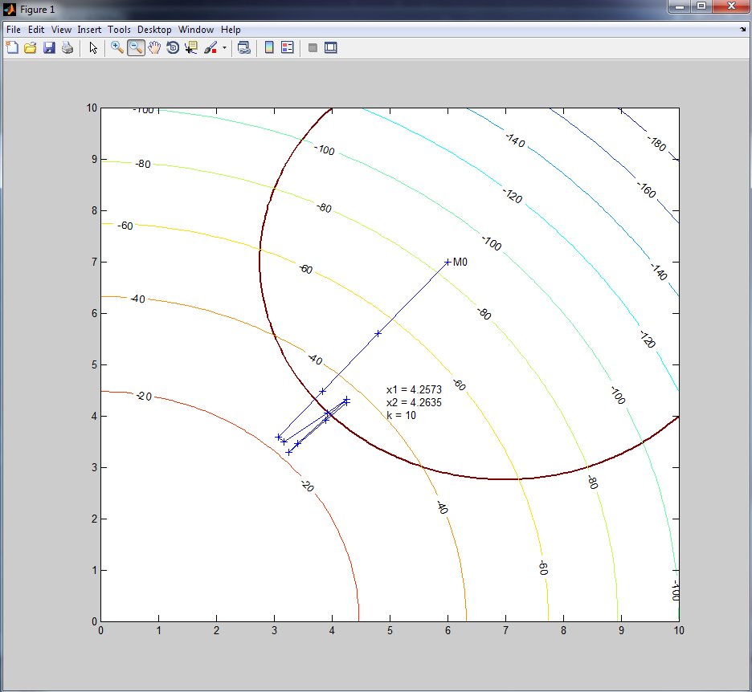

*Рисунок 3 – Метод Эрроу-Гурвица*

1. Далее, решим задачу линейного программирования с помощью функции **linprog**

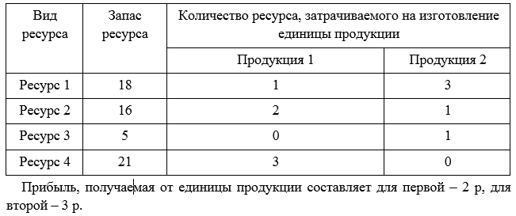

**Требуется.**

1. Найти такой план производства продукции (количество единиц каждого вида продукции), при котором прибыль от ее реализации будет максимальной при условии, что потребление ресурсов по каждому виду продукции не превзойдет имеющихся запасов.

2. Найти такой набор ресурсов, при котором общие затраты на ресурсы будут минимальными при условии, что затраты на ресурсы при производстве каждого вида продукции будут не менее прибыли от реализации этой продукции.

Сформируем данные условия в виде системы уравнений и функции, максимум (или минимум) которой необходимо вычислить, и в матричном виде передадим эти данные в функцию **linprog**.

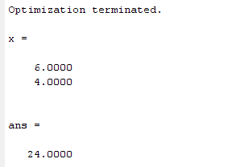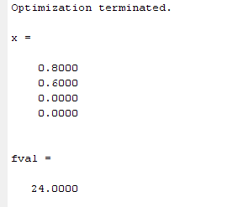

На рисунках представлены решения составленных систем, отвечающие условиям задач.

**Вывод:**

Успешно исследовали и применили на практике методы оптимизации в MATLAB